Усл. 2035

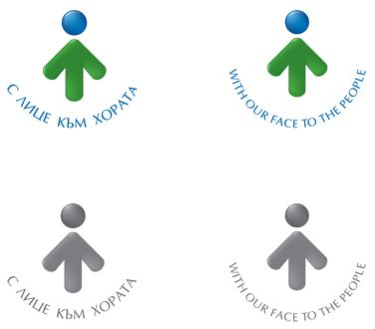

**ОБЩИНА БРЕЗНИК**

Вх.№ .........................

…………………………..20….. г.

**ДО**

**КМЕТА**

**НА ОБЩИНА БРЕЗНИК**

# ЗАЯВЛЕНИЕ

ЗА ИЗДАВАНЕ НА ПРОПУСКИ ЗА ВЛИЗАНЕ В ЗОНИТЕ И УЛИЦИТЕ, ОГРАНИЧЕНИ ЗА ДВИЖЕНИЕ НА ПЪТНИ ПРЕВОЗНИ СРЕДСТВА

(На основание Закон за местното самоуправление и местната администрация - чл. 20)

От ......................................................................................................,тел. ...........................

/име: собствено, бащино, фамилно/

Адрес за кореспонденция: .............................................................................................................................................

гр./с.ж.к., бул., ул., сграда, №, вх., ет., ап.,

представител на фирма ……………………………………………..……………………..…..…., ЕИК ………………………………….

Господин Кмет,

Желая да ми бъде издаден пропуск за влизане в улица/и …………………………….…………………………

…………………………………….., ограничена/и за движение на ППС, намираща се в гр./с…………...……………… от автомобил ………………………………………………………….…(вид, марка), рег. № ………………….………………….…..

Автомобилът е собственост на ………………………………………………………………………………………………………………..

**ПРИЛАГАМ ИЗИСКУЕМИТЕ ДОКУМЕНТИ:**

 Документ за платена такса

 Плащането е извършено по електронен път

Такса: 15.00 лв.; 7.67 евро

Срок за изпълнение: 7 дни

Желая издаденият индивидуален административен акт да бъде получен:

 Лично на гише от ЦАО;

 На електронен адрес, съгласно Закона за електронното управление ………………………………………..;

 В профил, регистриран в Информационната система за сигурно електронно връчване /ССЕВ/;

 Чрез лицензиран пощенски оператор на адрес: ...........................................................   
като декларирам, че пощенските разходи са за моя сметка, платими при получаването на акта за вътрешни пощенски пратки и съм съгласен документите да бъдат пренасяни от оператора за служебни цели.

*Община Брезник*

*Банкова сметка : BG46STSA93008423552400, BIC: STSABGSF, Банка ДСК ЕАД гр.Брезник*

*вид плащане 448007 - общинска такса за административни услуги*

*ЗАБЕЛЕЖКА: Заявлението може да бъде представено на гише, по пощата или по електронен път*

Дата: .......................                                                              Заявител: .............................

*(подпис)*